PHÉP CỘNG, PHÉP TRỪ TRONG PHẠM VI 10
PHÉP CỘNG TRONG PHẠM VI 10 (sách học sinh, trang 56)

I. MỤC TIÊU: Sau bài học, học sinh:
1. Kiến thức: Nắm được kiến thức về phép công trong phạm vi 10.
2. Kĩ năng: Thực hiện được phép cộng bằng cách dùng sơ đồ tách - gộp số. Thành lập các bảng cộng trong phạm vi 5, 6, 7, 8, 9, 10.Quan sát tranh, nói được “câu chuyện” xảy ra phép cộng, lập sơ đồ phù hợp, viết phép tính liên quan.Làm quen tính chất giao hoán của phép cộng qua các trường hợp cụ thể.
3. Thái độ: Yêu thích môn học; cẩn thận, sáng tạo, hợp tác.
4. Năng lực chú trọng: Tư duy và lập luận toán học, mô hình hoá toán học, giải quyết vấn đề toán học, giao tiếp toán học.
5. Phẩm chất: Nhân ái, chăm chỉ, trung thực, trách nhiệm.
6. Tích hợp: Toán học và cuộc sống, Tự nhiên và Xã hội, Mĩ thuật.
II. PHƯƠNG TIỆN DẠY HỌC:
1. Giáo viên: Sách Toán lớp 1; bộ thiết bị dạy toán; bảng phụ, bảng nhóm; 8 thẻ từ viết 2 bộ phép tính trong bài 4; ...
2. Học sinh: Sách học sinh, vở bài tập; bộ thiết bị học toán; viết chì, bảng con; …
III. PHƯƠNG PHÁP VÀ HÌNH THỨC DẠY HỌC:
1. Phương pháp dạy học: Đàm thoại, trực quan, vấn đáp, giải quyết vấn đề, trò chơi.
2. Hình thức dạy học: Cá nhân, nhóm, lớp.
IV. CÁC HOẠT ĐỘNG DẠY HỌC CHỦ YẾU:

Hoạt động của giáo viên | Hoạt động của học sinh
1. Hoạt động khởi động (3-5 phút):
* Mục tiêu: Tạo không khí lớp học vui tươi, sinh động kết hợp kiểm tra kiến thức cũ.
* Phương pháp, hình thức tổ chức: Trò chơi.
* Cách tiến hành:
- Giáo viên cho các tổ luân phiên đọc các bảng tách – gộp số từ 6 tới 10. | - Học sinh luân phiên đọc các bảng tách – gộp số từ 6 tới 10.
2. Bài học và thực hành (23-25 phút):
* Mục tiêu:Giúp học sinh thực hiện được phép cộng bằng cách dùng sơ đồ tách - gộp số. Thành lập các bảng cộng trong phạm vi 5, 6, 7, 8, 9, 10. Quan sát tranh, nói được “câu chuyện” xảy ra phép cộng, lập sơ đồ phù hợp, viết phép tính liên quan. Làm quen tính chất giao hoán của phép cộng qua các trường hợp cụ thể.  * Phương pháp, hình thức tổ chức: Đàm thoại, trực quan, vấn đáp; thảo luận nhóm, trò chơi.  * Cách tiến hành: | 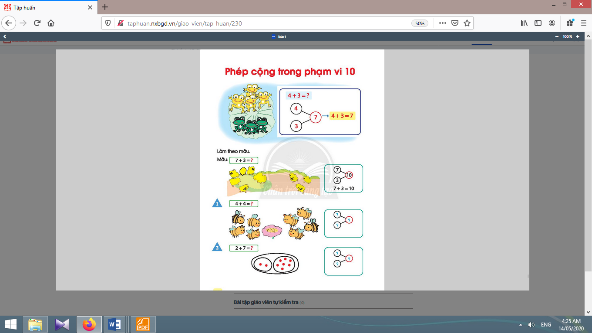
2.1. Giới thiệu cách dùng sơ đồ tách - gộp số để thực hiện phép cộng:
- Giáo viên giúp học sinh nhận biết nhiệm vụ cần làm: 4 + 3 = ?  - Giáo viên vừa nói, vừa viết số vào sơ đồ tách - gộp ở bảng lớp.  Có 4 chú ếch vàng (viết 4)  Và 3 chú ếch xanh (viết 3)  Có tất cả 7 chú ếch (viết 7).  - Giáo viên viết phép tính trên bảng lớp: 4 + 3 = 7.  - Giáo viên yêu cầu học sinh nói. | - Học sinh thực hiện nhóm đôi, quan sát bức tranh, nói “câu chuyện” xảy ra phép cộng theo cấu trúc: Có… Và…  Có tất cả…  - Học sinh thực hiện phép cộng, viết vào bảng con (4 + 3 = 7) và trình bày cách làm - - Học sinh dùng sơ đồ tách - gộp số.  - Học sinh viết trên bảng con.  - Học sinh nói trôi chảy: Gộp 4 và 3 được 7. Bốn cộng ba bằng bảy.
Nghỉ giữa tiết
2.2. Thực hành dùng sơ đồ tách - gộp số để thực hiện phép cộng:
a. Thực hiện mẫu:  - Giáo viên giúp học sinh làm các việc theo trình tự:  + Xác định nhiệm vụ cần làm: 7 + 3 = ?  + Xem tranh, nói “câu chuyện” xảy ra phép cộng.  + Lập sơ đồ tách – gộp số.  + Viết phép tính, đọc phép tính.  b. Giáo viên khái quát:  * gộp 4 và 4 được 8; 4 + 4 = 8 (bốn cộng bốn bằng tám)  * gộp 2 và 7 được 9; 2 + 7 = 9 (hai cộng bảy bằng chín). | - Học sinh thực hiện bài 1 và bài 2 theo trình tự mẫu.

3. Củng cố (3-5 phút):
* Mục tiêu: Giúp học sinh nắm lại các kiến thức trọng tâm mới học.
* Phương pháp, hình thức tổ chức: ôn tập, trò chơi.
* Cách tiến hành:
- Giáo viên yêu cầu học sinh nhắc lại cách dùng sơ đồ tách - gộp số để thực hiện phép cộng. | - Học sinh nhắc lại.
4. Hoạt động ở nhà:
* Mục tiêu: Tạo điều kiện để phụ huynh kết nối việc học tập của học sinh ở trường và ở nhà, giúp cha mẹ hiểu thêm về con em.
* Phương pháp, hình thức tổ chức: Tự học.
* Cách tiến hành:
Học sinh về nhà thực hiện lại cách dùng sơ đồ tách - gộp số để thực hiện phép cộng cho người thân cùng xem. | - Học sinh thực hiện ở nhà.

V. RÚT KINH NGHIỆM, ĐIỀU CHỈNH, BỔ SUNG:
………………………..……………………………………………………………………………
………………………..……………………………………………………………………………
………………………..……………………………………………………………………………

PHÉP CỘNG, PHÉP TRỪ TRONG PHẠM VI 10
PHÉP CỘNG TRONG PHẠM VI 10 (sách học sinh, trang 57)

I. MỤC TIÊU:
Như tiết 2 tuần 12.
II. PHƯƠNG TIỆN DẠY HỌC:
1. Giáo viên: Sách Toán lớp 1; bộ thiết bị dạy toán; bảng phụ, bảng nhóm; 8 thẻ từ viết 2 bộ phép tính trong bài 4; ...
2. Học sinh: Sách học sinh, vở bài tập; bộ thiết bị học toán; viết chì, bảng con; …
III. PHƯƠNG PHÁP VÀ HÌNH THỨC DẠY HỌC:
1. Phương pháp dạy học: Đàm thoại, trực quan, vấn đáp, giải quyết vấn đề, trò chơi.
2. Hình thức dạy học: Cá nhân, nhóm, lớp.
IV. CÁC HOẠT ĐỘNG DẠY HỌC CHỦ YẾU:

Hoạt động của giáo viên | Hoạt động của học sinh
1. Hoạt động khởi động (3-5 phút):
* Mục tiêu: Tạo không khí lớp học vui tươi, sinh động.
* Phương pháp, hình thức tổ chức: Trò chơi.
* Cách tiến hành:
- Giáo viên yêu cầu học sinh nhắc lại cách dùng sơ đồ tách - gộp số để thực hiện phép cộng. | - Học sinh thực hiện.
2. Luyện tập (22-25 phút): | 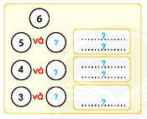
* Mục tiêu:Giúp học sinh làm tốt các bài tập trong sách học sinh.  * Phương pháp, hình thức tổ chức: Đàm thoại, trực quan, vấn đáp; thảo luận nhóm.  * Cách tiến hành: | 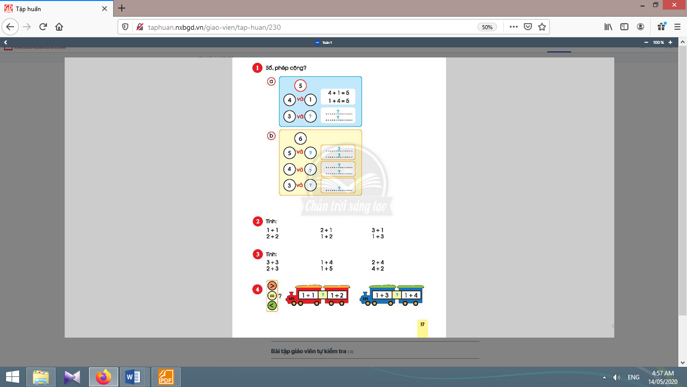
a. Bài 1. Số, phép cộng? | a. Bài 1:
* Lập bảng cộng trong phạm vi 5:  - Giáo viên hướng dẫn học sinh dựa vào sơ đồ tách - gộp số để lập bảng cộng trong phạm vi 5.  - Giáo viên yêu cầu học sinh lần lượt đọc sơ đồ gộp 5 và viết phép tính tương ứng vảo bảng con.  - Giáo viên lưu ý học sinh: 4 + 1 cũng giống như 1 + 4 vì cùng bằng 5, nếu học sinh đọc theo sơ đồ tách: 5 gồm 4 và 1, giáo viên hỏi: vậy gộp 4 và 1 được mấy?  * Lập bảng cộng trong phạm vi 6:  Lưu ý: Giáo viên yêu cầu học sinh che các bảng cộng mới thành lập, dựa vào bảng tách - gộp số, đọc trôi chảy bảng cộng. | - Học sinh dựa vào sơ đồ tách - gộp số để lập bảng cộng trong phạm vi 5.  - Học sinh lần lượt đọc sơ đồ gộp 5 và viết phép tính tương ứng vảo bảng con:Nói: gộp 4 và 1 được 5; Viết: 4 + 1 = 5; 1 + 4 = 5.  - Học sinh tiếp tục hoàn thiện sơ đồ và viết các phép tính còn lại vào bảng con.  - Học sinhthực hiện theo câu a.
b. Bài 2. Tính: | b. Bài 2:
- Giáo viên sử dụng phương pháp mảnh ghép, tổ chức cho học sinh (nhóm 3) thực hiện các phép tính vào bảng con.  - Lưu ý, trước khi làm bài,giáo viênhỏi học sinh, ví dụ:Để biết 1 + 3 = ? ta dựa vào đâu? | - Học sinh (nhóm 3) thực hiện các phép tính vào bảng con.  - Học sinh trả lời: gộp 1 và 3 được 4.  - Mỗi học sinh thực hiện 1 cột phép tính. Sau đó, 3 em chia sẻ cho nhau.  - Học sinh trình bày theo nhóm, cả lớp nhận xét.
Nghỉ giữa tiết
c. Bài 3. Tính: | c. Bài 3:
- Giáo viên hướng dẫn học sinh làm cá nhân.  - Khi sửa bài, giáo viên chia hai đội sửa thi đua, tiếp sức.  - Giáo viên khuyến khích các em giải thích tại sao tìm được kết quả như vậy. | - Học sinh làm cá nhân.  - Hai đội thi đua, tiếp sức để sửa bài.  - Học sinh giải thích tại sao tìm được kết quả như vậy.
d. Bài 4. Điền dấu >, =, <: | d. Bài 4:
- Giáo viên hướng dẫn học sinhxác định nhiệm vụ phải làm.  - Giáo viên gắn các thẻ phép tính lên bảng lớp (như sách học sinh), chia lớp thành 2 đội rồi tổ chức cho học sinh chơi tiếp sức: “Nối toa xe lửa”.  - Giáo viên tổ chức cho học sinh thực hiện lần lượt từng phép tính rồi so sánh kết quả. | - Học sinh xác định nhiệm vụ phải làm: viết dấu >, =, < vào ô trống.  - Học sinh chơi tiếp sức: Nối toa xe lửa: lần lượt điền dấu vào ô trống, nói lí do chọn dấu để điền.Đội nào làm xong trước và đúng hết thì thắng cuộc.

3. Củng cố (3-5 phút):
* Mục tiêu: Giúp học sinh nắm lại các kiến thức trọng tâm mới học.
* Phương pháp, hình thức tổ chức: ôn tập, trò chơi.
* Cách tiến hành:
- Giáo viên che số, yêu cầu học sinh đọc bảng cộng trong phạm vi 6. | - Học sinh đọc.
4. Hoạt động ở nhà:
* Mục tiêu: Tạo điều kiện để phụ huynh kết nối việc học tập của học sinh ở trường và ở nhà, giúp cha mẹ hiểu thêm về con em.
* Phương pháp, hình thức tổ chức: Tự học.
* Cách tiến hành:
- Giáo viên yêu cầu học sinh đọc bảng cộng trong phạm vi 6cho người thân cùng nghe. | Học sinh về nhà thực hiện.

V. RÚT KINH NGHIỆM, ĐIỀU CHỈNH, BỔ SUNG:
………………………..……………………………………………………………………………
………………………..……………………………………………………………………………
………………………..……………………………………………………………………………

PHÉP CỘNG, PHÉP TRỪ TRONG PHẠM VI 10
PHÉP CỘNG TRONG PHẠM VI 10 (sách học sinh, trang 58-59)

I. MỤC TIÊU:
Như tiết 2 tuần 12.
II. PHƯƠNG TIỆN DẠY HỌC:
1. Giáo viên: Sách Toán lớp 1; bộ thiết bị dạy toán; bảng phụ, bảng nhóm; 8 thẻ từ viết 2 bộ phép tính trong bài 4; ...
2. Học sinh: Sách học sinh, vở bài tập; bộ thiết bị học toán; viết chì, bảng con; …
III. PHƯƠNG PHÁP VÀ HÌNH THỨC DẠY HỌC:
1. Phương pháp dạy học: Đàm thoại, trực quan, vấn đáp, giải quyết vấn đề, trò chơi.
2. Hình thức dạy học: Cá nhân, nhóm, lớp.
IV. CÁC HOẠT ĐỘNG DẠY HỌC CHỦ YẾU:

Hoạt động của giáo viên | Hoạt động của học sinh
1. Hoạt động khởi động (3-5 phút):
* Mục tiêu: Tạo không khí lớp học vui tươi, sinh động.
* Phương pháp, hình thức tổ chức: Trò chơi.
* Cách tiến hành:
- Giáo viên yêu cầu học sinh đọc bảng cộng trong phạm vi 6. | - Học sinh thực hiện.
2. Luyện tập (23-25 phút):
* Mục tiêu:Giúp học sinh làm tốt các bài tập trong sách học sinh.  * Phương pháp, hình thức tổ chức: Đàm thoại, trực quan, vấn đáp; thảo luận nhóm.  * Cách tiến hành: | 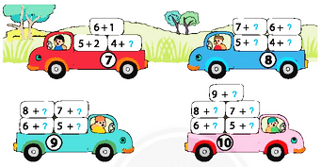
e. Bài 5. Làm theo mẫu: | e. Bài 5:
* Lập bảng cộng trong phạm vi 7:  - Giáo viên hướng dẫn học sinh tìm hiểu mẫu:7 là tổng được viết ở thân xe, các kiện hàng là các phép tính có tổng bằng 7.  * Lập các bảng cộng trong phạm vi 8, 9, 10:  - Giáo viên thực hiện tương tự với xe số 8, số 9 và số 10.  * Giới thiệu bảng cộng thu gọn trong phạm vi 7, 8, 9, 10.  - Giáo viên giới thiệu các bảng cộng thu gọn trong phạm vi 7, 8, 9, 10.  - Lưu ý, với mỗi phép cộng đọc hai trường hợp. Ví dụ: 6 + 1; Đọc: Sáu cộng một bằng bảy Một cộng sáu bằng bảy. | - Học sinh đọc bảng tách - gộp 7, với mỗi trường hợp tách - gộp viết phép cộng tương ứng: Ví dụ: Đọc: gộp 6 và 1 được 7;  Viết: 6 + 1.  - Học sinh tiếp tục thực hiện với các phép tính còn lại.  - Học sinhđọc thành thạo các bảng cộng.
g. Bài 6. Tính: | g. Bài 6:
Thực hiện giống bài 2. | Thực hiện giống bài 2.
Nghỉ giữa tiết
h. Bài 7. Giúp đà điểu tìm trứng: | h. Bài 7:
- Giáo viên hướng dẫn học sinh quan sát hình vẽ và mô tả (chim đà điểu, trứng, số, phép tính). Xác định nhiệm vụ: Giúp đà điểu tìm trứng.  - Giáo viên hướng dẫn:Những quả trứng có tổng là 7 thì thuộc về con đà điểu mang số 7, tương tự con đà điểu mang số 10 là chủ nhân của những quả trứng có tổng là 10. | - Học sinh quan sát hình vẽ và mô tả và xác định nhiệm vụ: Giúp đà điểu tìm trứng.  - Học sinh làm bài và sửa bài: đọc chữ số trên đà điểu, đọc các phép tính trên trứng:  7 = 2 + 5 = 3 + 4 = 1 + 6  10 = 1 + 9 = 3 + 7 = 2 + 8 = 5 + 5 = 4 + 6.
i. Bài 8. Xem tranh và viết phép tính: | i. Bài 8:
- Giáo viên hướng dẫn học sinhthảo luận nhóm 4, nhận biết yêu cầu của bài.  Ví dụ:  Có 7 con chim đậu trên cành  Và 2 con chim đang bay  Có tất cả 9 con chim  7 + 2 = 9  - Lưu ý, đây là bài toán mở, giáo viên khuyến khích học sinh quan sát tranh dưới nhiều góc độ khácnhau như màu sắc, vị trí, hình dạng, kích cỡ,… | - Học sinh thảo luận nhóm 4, nhận biết yêu cầu của bài:Nêu hai câu chuyện rồi viết hai phép tính cộng thích hợp trong phạm vi 10.  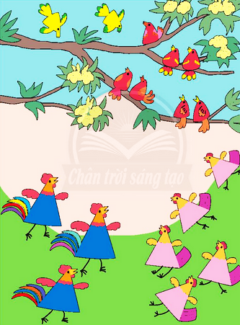  Ví dụ:  Có 3 con gà trống  Và 5 con gà mái  Có tất cả 8 con gà  3 + 5 = 8

3. Củng cố (3-5 phút):
* Mục tiêu: Giúp học sinh nắm lại các kiến thức trọng tâm mới học.
* Phương pháp, hình thức tổ chức: ôn tập, trò chơi.
* Cách tiến hành:
- Giáo viên cho học sinh chơi “Ai nhanh hơn?  - Giáo viên đưa ra sơ đồ tách - gộp số chưa hoàn chỉnh, yêu cầu 1 đội nêu câu chuyện và hoàn thiện sơ đồ vào bảng con; đội còn lại nêu câu chuyện và viết phép tính thích hợp vào bảng con.  - Đội nào có tất cả học sinh làm xong trước thì thắng cuộc. | - Học sinh chia thành 2 đội để chơi.
4. Hoạt động ở nhà:
* Mục tiêu: Tạo điều kiện để phụ huynh kết nối việc học tập của học sinh ở trường và ở nhà, giúp cha mẹ hiểu thêm về con em.
* Phương pháp, hình thức tổ chức: Tự học.
* Cách tiến hành:
- Giáo viên yêu cầu học sinhnêu câu chuyện và hoàn thiện sơ đồ tách - gộp 10cho người thân cùng nghe. | Học sinh về nhà thực hiện.

V. RÚT KINH NGHIỆM, ĐIỀU CHỈNH, BỔ SUNG:
………………………..……………………………………………………………………………
………………………..……………………………………………………………………………
………………………..……………………………………………………………………………

